Муниципальное автономное дошкольное общеобразовательное учреждение детский сад №18 «Остров сокровищ»

сценарий развлечения
для детей среднего дошкольного возраста
«День рождение Березки»

Подготовили и провели:
Налетова Н.В
Заузолкова Л.Р

2016
Цель: Приобщать к истокам русской народной культуры.
Задачи: Вызвать у детей положительные эмоции; создать веселое и радостное настроение; воспитывать любовь к родной природе, родине.
Предварительная работа:
- Разучивание песен и стихов о Родине.
- Чтение художественной литературы.
- Беседы о символах России.
Встреча детей в группе с хлебом и солью
Вед: Здравствуйте ребята! Я, сегодня вас встречаю по старинной русской традиции с «хлебом и солью». Это означает, что я очень рада вас видеть, желаю вам добра, благополучия и дружбы.
- «Пусть моя изба не красна углами, не богата пирогами, но рады мы гостям как добрым вестям! Пожалуйте гости дорогие ! Хлеб- соль кушай и добрых людей слушай.
-Угощайтесь хлебом и проходите!
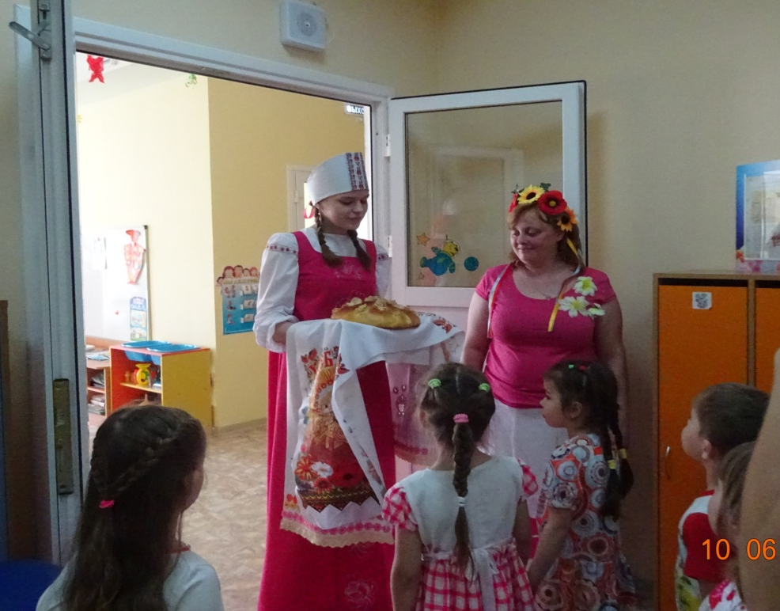
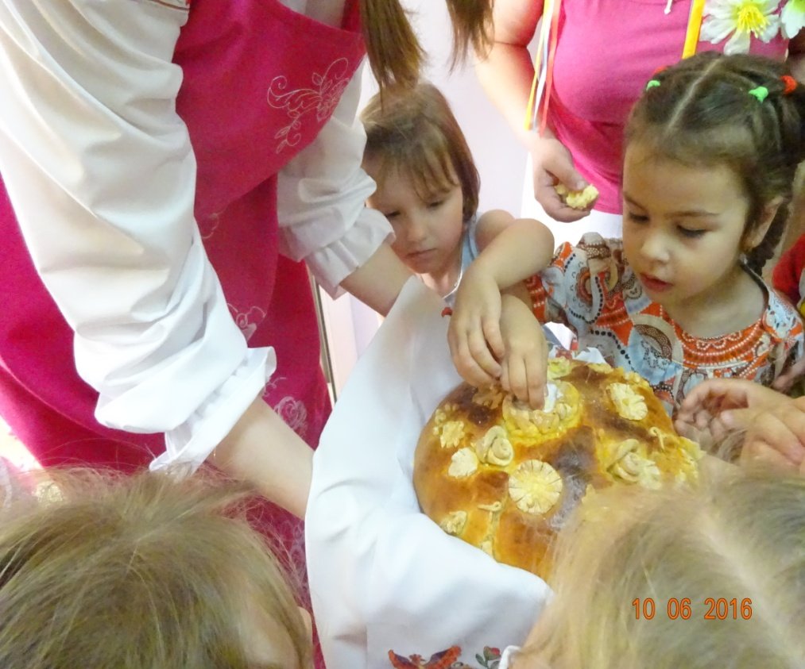

-Ребята, а вы знаете в какой стране вы живете? А в каком городе?
-А знаете ли вы символы России? Вот сейчас я загадаю вам загадки.
У нее вся душа на распашку,
И хоть пуговки есть - не рубашка,
Не индюшка, а надувается,
И не птица, а заливается.

Стоит на кухне золотой Король.
Чай пить изволь.

Друг другу улыбаются,
Одна в другую ставятся,
Деревянные как ложки!
Знаешь кто это?
(Матрешки)

-Молодцы!
-Вот и у нас есть матрешки, предлагаю вам украсить ее цветами и узорами.
Игра «Украсим матрешку»
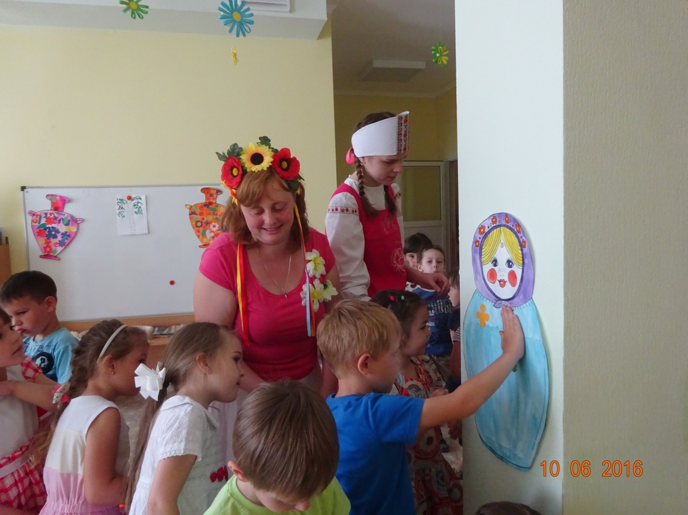
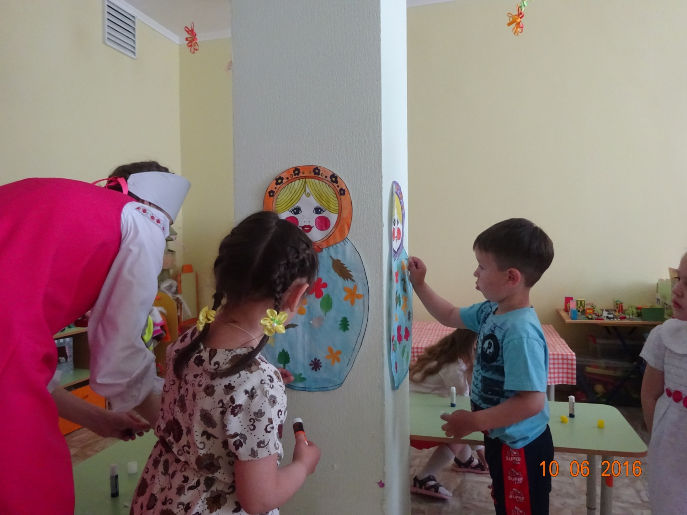
Звучит музыка входит Березка
-Это я березка в белом сарафане!
Хочется мне дети, веселиться с вами.
Нравлюсь ли вам в платье белом, серебристом,
С веточками кудрявыми- зелеными косичками.
Вед: Береза любимое дерево многих русских людей Она является символом России. Стройную, кудрявую, белоствольную, ее всегда сравнивали на Руси с нежной и красивой девушкой.
- Под русской березкой часто проводили хороводные игры и песни, давайте и мы поиграем в русскую народную игру «Ручеек»

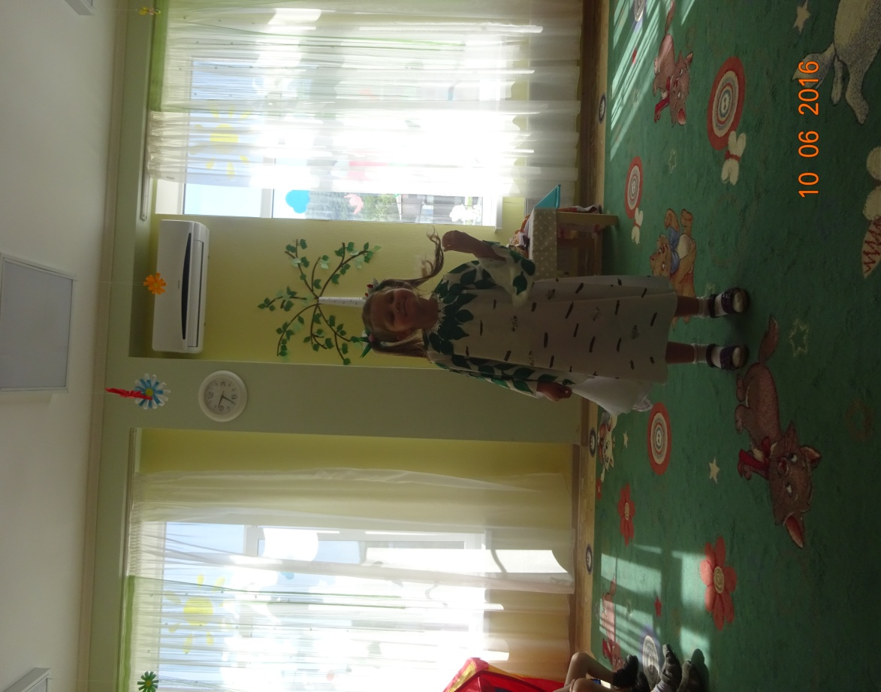
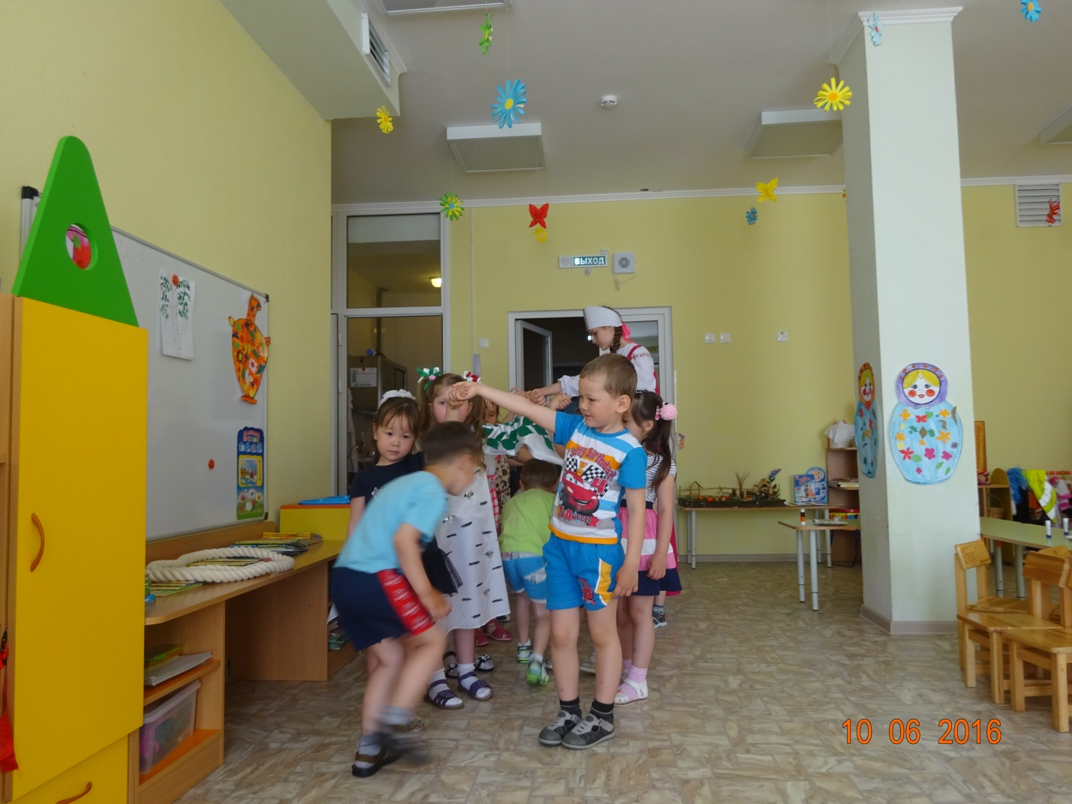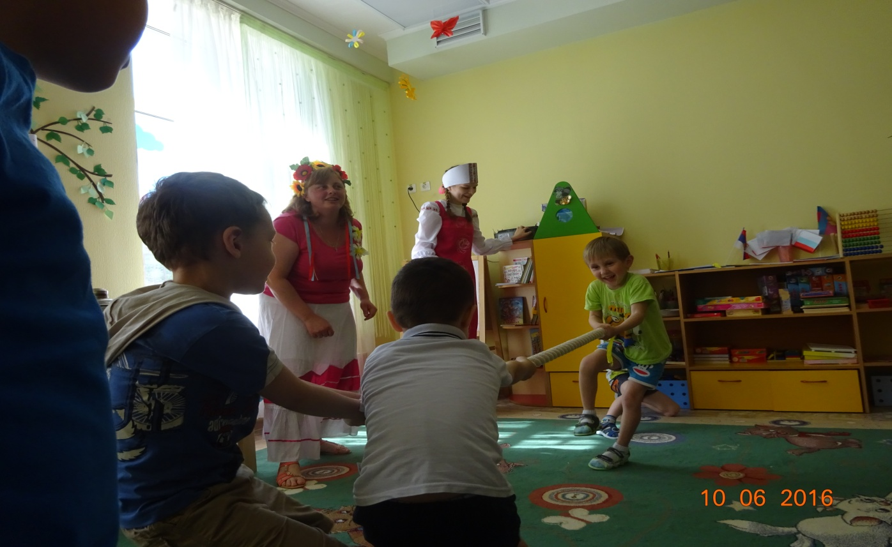
Перетягивание каната
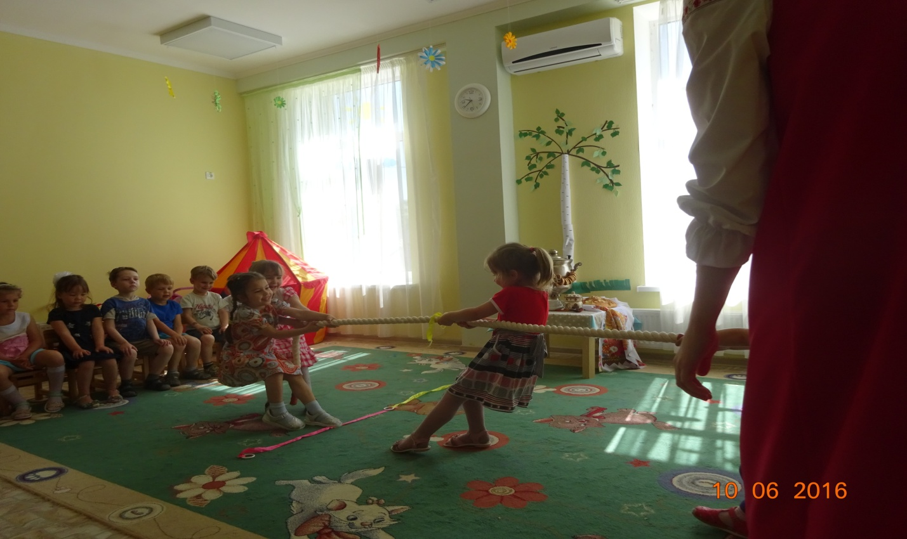
Дети рассказывают стихи о России и поют песню Моя Россия!
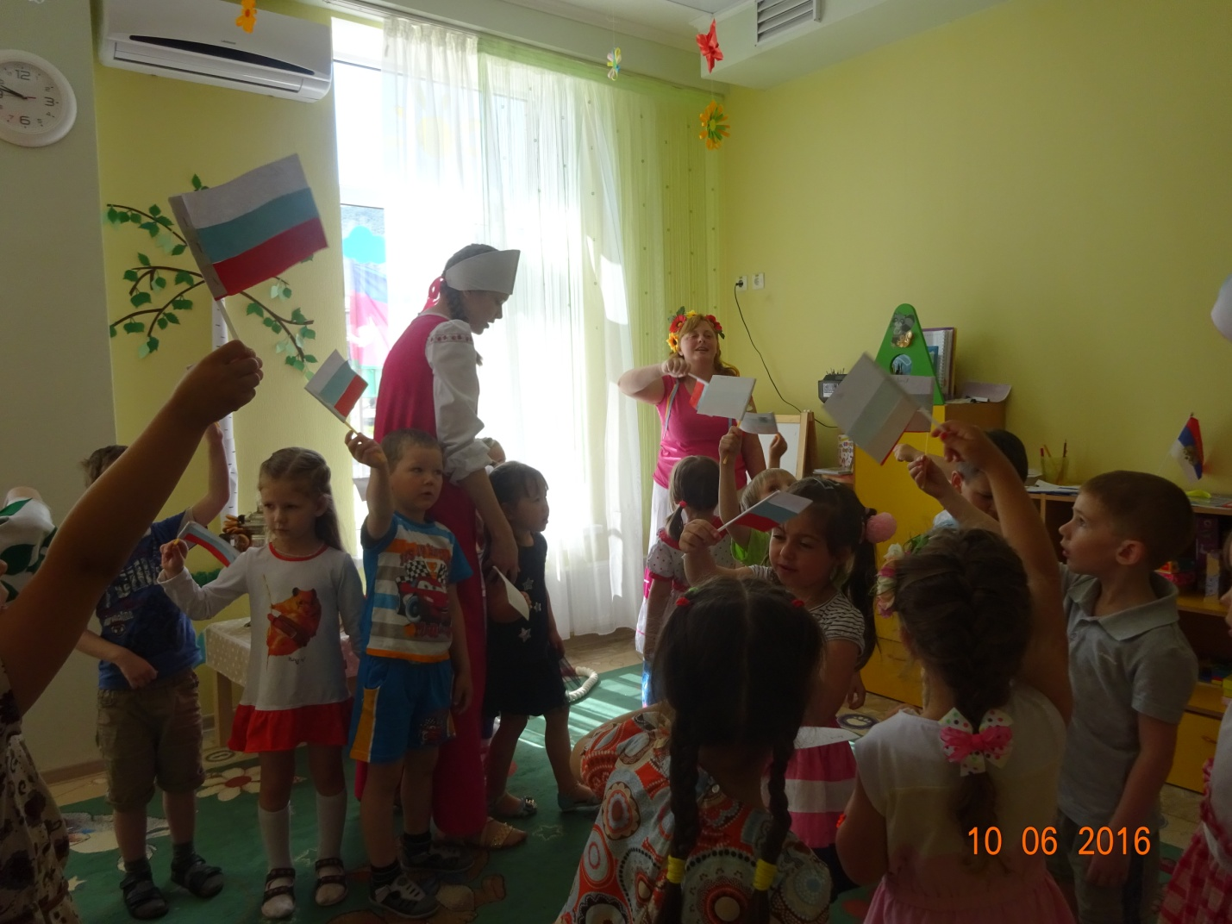
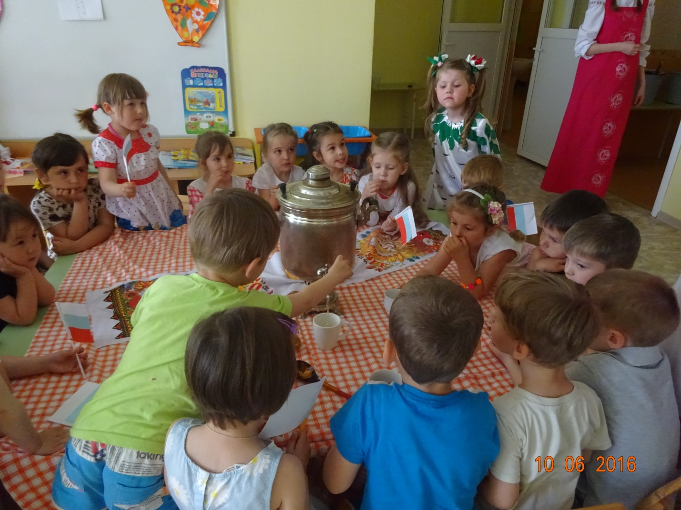
Чаепитие

